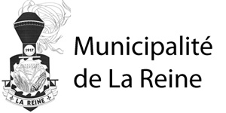 Formulaire pour demande de remboursement
- Pour être éligible, il faut obligatoirement avoir 18 ans et moins et fournir une preuve de résidence.
- L’activité sportive faisant l’objet de la demande de remboursement doit être dispensée par un organisme ou une association sportive reconnus et être offerte à l’extérieur de La Reine
- Les frais encourus doivent avoir été payés dans l’année en cours
- Les frais remboursables sont de 125$ par enfant/par année
- Toute demande reçue après le 31 janvier sera refusé

IDENTIFICATION DU PARENT RESPONSABLE DE LA DEMANDE
Nom, prénom

Adresse

Courriel

IDENTIFICATION DES ENFANTS FAISANT L’OBJET DE LA DEMANDE DE REMBOURSEMENT
Nom, prénom Date de naissance

Les documents suivants sont joints à la demande :
Preuve de résidence Reçu d’inscription
Preuve d’âge du participant

Je reconnais et certifie que tous les renseignements et documents fournis sont véridiques.

Signature du parent responsable Date

